Конспект интегрированного занятия в средней группе по теме:
«Мой любимый город»

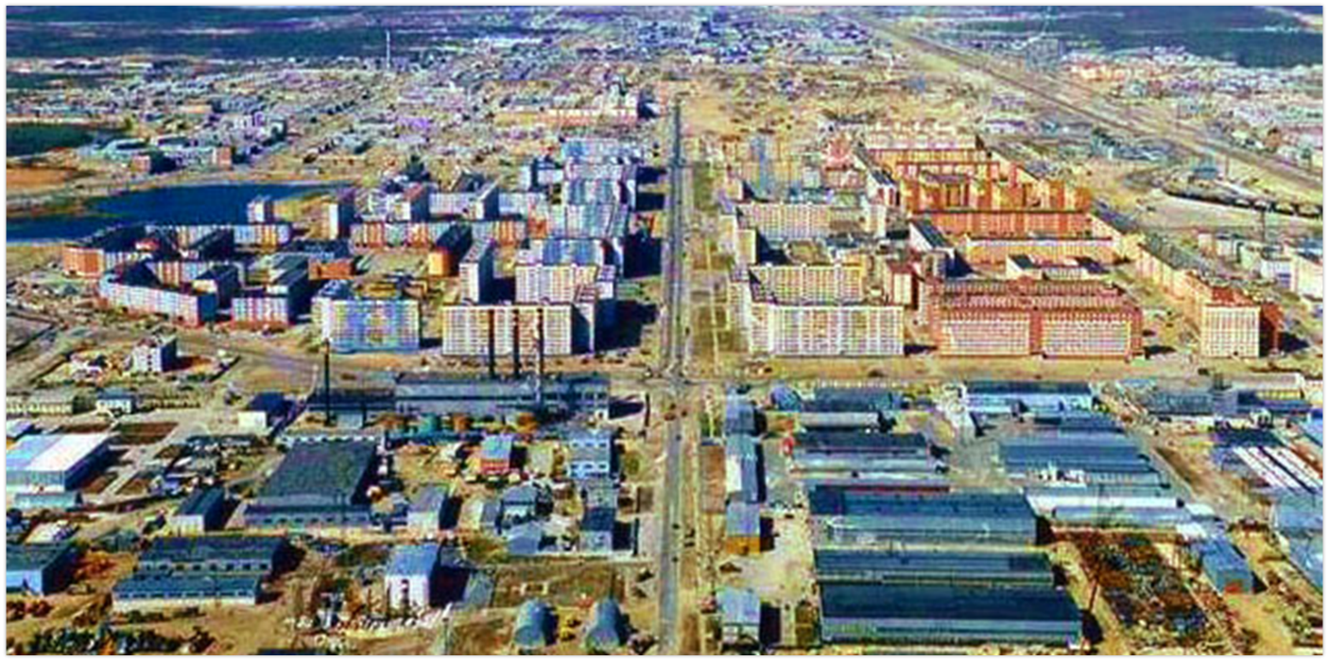

Подготовил:
Воспитатель
МАДОУ «ДС»РАДУГА»
Аджаматова Т.А

г.Новый Уренгой
2016г

Тема: «Мой любимый город»
Цель: Формировать у детей представление о родном городе посредством использования ИКТ-технологий
Задачи:
1.обучающие: расширять представления детей о родном городе;
2.развивающие: развивать умение дополнять изображение на основе впечатлений от окружающей жизни;
3.воспитывающие: воспитывать любовь к родному городу и чувство гордости за него, желание сделать его еще красивее.
Словарная работа: город Новый Уренгой, памятник, достопримечательность
Материал: Слайд-шоу «Мой город Новый Уренгой», альбомные листы для рисования, краски, кисточки
Предварительная работа: виртуальная экскурсия по городу, чтение стихотворений о городе, рассматривание фотоальбома «Мой город Новый Уренгой», беседы о городе Новый Уренгой.
Ход занятия:
(Воспитатель вместе с детьми входит в музыкальный зал и приветствуют гостей)
Воспитатель: Ребята, давайте встанем в круг. Покажите свои ладошки. Потрите их друг о друга. Что вы чувствуете?
Дети: Тепло
Воспитатель: Это тепло добрых рук. Подарите его своим друзьям. Какие вы молодцы! Только такие добрые и ласковые ребята могут жить в нашем городе. Ребята, а сейчас я прочту вам стихотворение.
(Воспитатель читает стихотворение о городе Новый Уренгой)
Ты знаешь какой Уренгой?
Это белые снежные дали
Это сказка, где берег родной,
Вы такого во сне не видали.

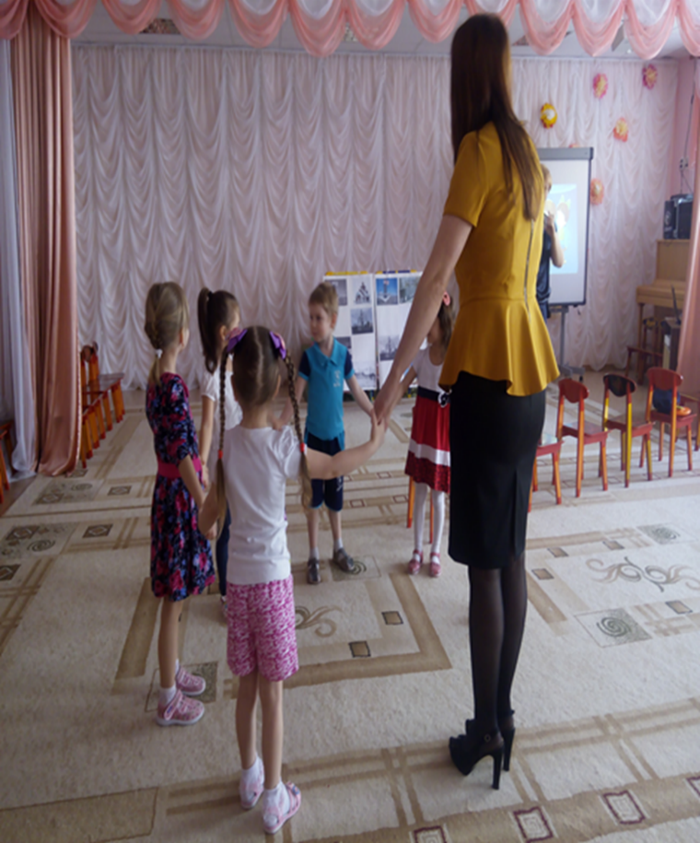

Воспитатель: Ребята, скажите, о каком городе говорится в стихотворении?
Дети: О городе Новый Уренгой.
Воспитатель: Правильно, ребята. А какой наш город Новый Уренгой?
Дети: Красивый, большой, замечательный, родной.
Воспитатель: И, правда, такого замечательного города нет больше на свете.
Ребята, сегодня у нас необычный день. Мы с вами отправимся на экскурсию по нашему городу. Скажите, а на чем можно путешествовать по улицам нашего города?
Дети: на машине, автобусе.
Воспитатель: Правильно, ребята. Занимайте места в автобусе. Водителем будет Захар, а я буду вашим гидом. Ребята, а как нужно вести себя в автобусе?
Дети: В автобусе нельзя кричать, ссорить, шуметь.
Воспитатель: Правильно, ребята. Пристегнитесь. Водитель, заводи мотор, поехали.
(Воспитатель читает стихотворение и показывает на слайд-шоу)
Утром рано мы встаем, город видим за окном.
Он проснулся, он живет, нас на улицу зовет.
Дома бывают разные: высокие и низкие,
Зеленые и красные, далекие и близкие.
Панельные, кирпичные, вроде бы обычные.
Полезные, прекрасные –дома бывают разные

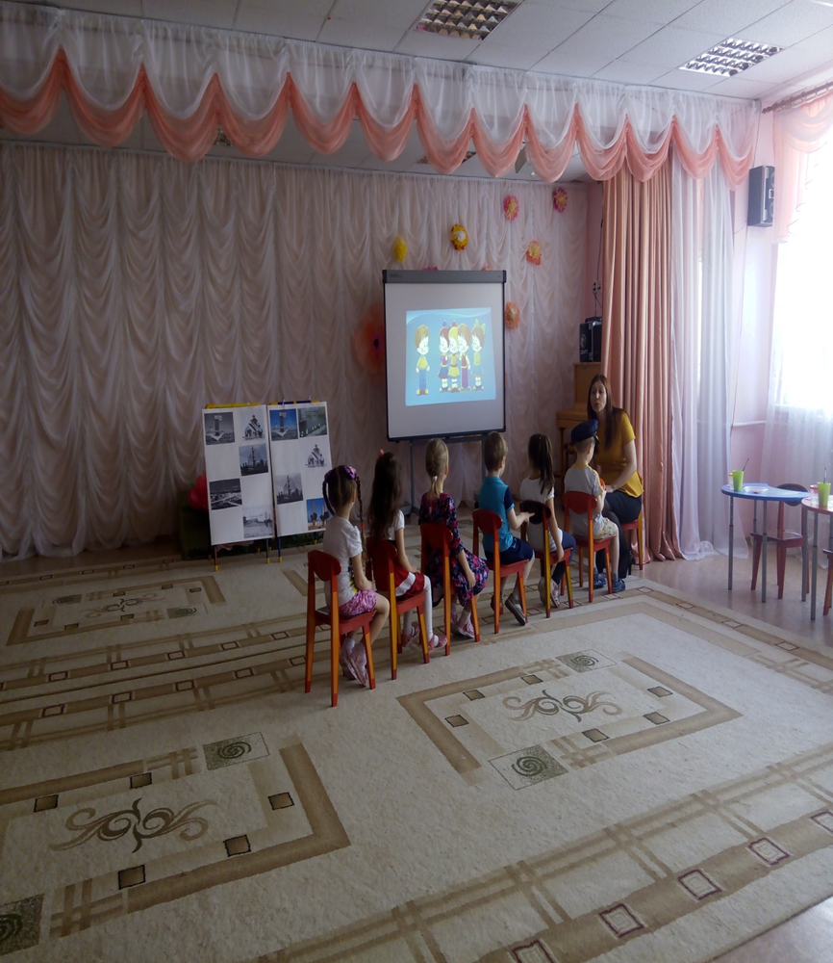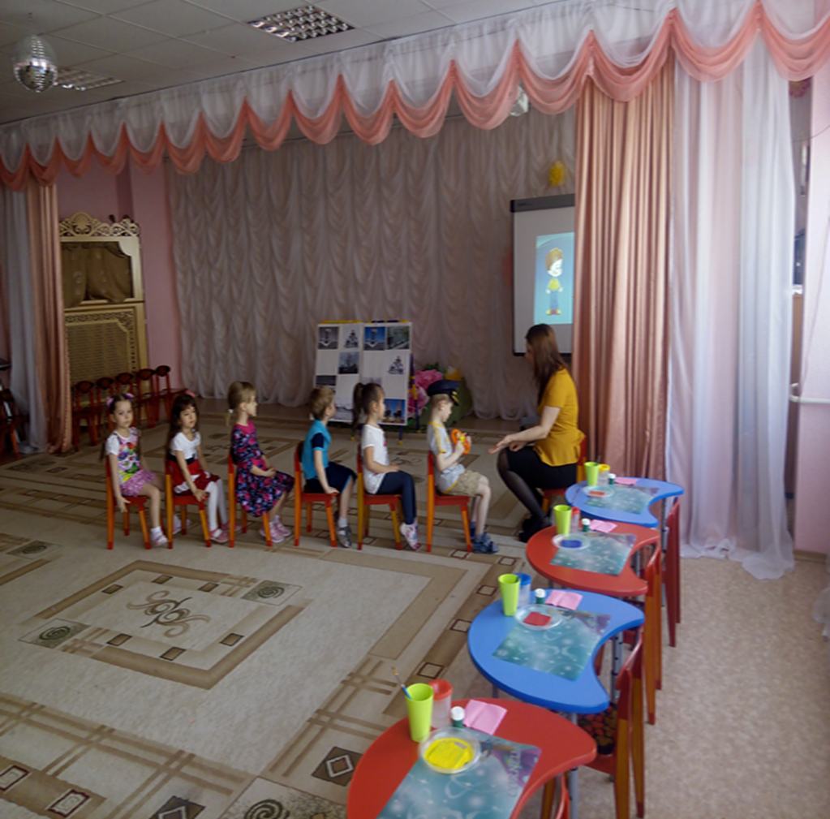

Воспитатель: Да, ребята, наш город стал большим и красивым, вот таким, каким мы его видим из окна нашего автобуса. Ой, посмотрите, что это мы видим за окном?
Дети: Стелла

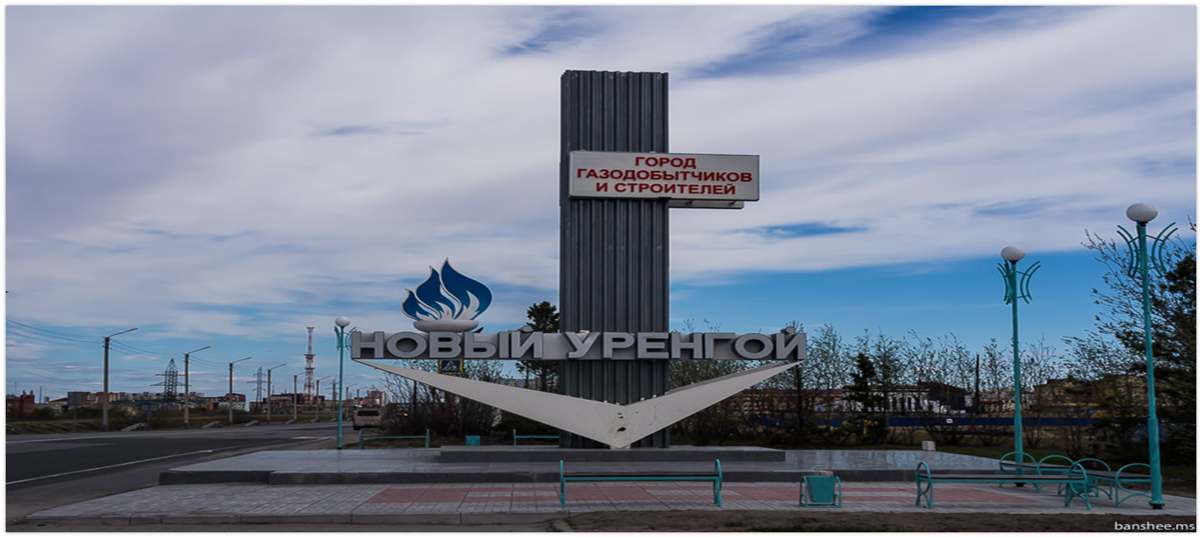
Воспитатель: Правильно, ребята. Стелла-это начало нашего города. Видите, здесь написано: город строителей и газодобытчиков.
Ребята, как называют жителей нашего города?
Дети:уренгойцы
Воспитатель: Все уренгойцы любят свой город, потому что это наша с вами родина.
А что значит родина?
Дети: Это место, где мы родились, где мы живем
Воспитатель:А вы, дети, любите свой город?
Дети: Да
Воспитатель: Стало быть, вы настоящие, уренгойцы.
Посмотрите, ребята мы с вами проезжаем мост. Этот мост делит город на две части: северную и южную.
Воспитатель: Ребята, а какие улицы, районы нашего города вы знаете?
Дети: Мирный, Советский, Восточный, Дружба.
Воспитатель: Молодцы! Как раз сейчас мы с вами проезжаем «Парк Дружбы». А кто из вас знает, что находится в «Парке Дружбы»?

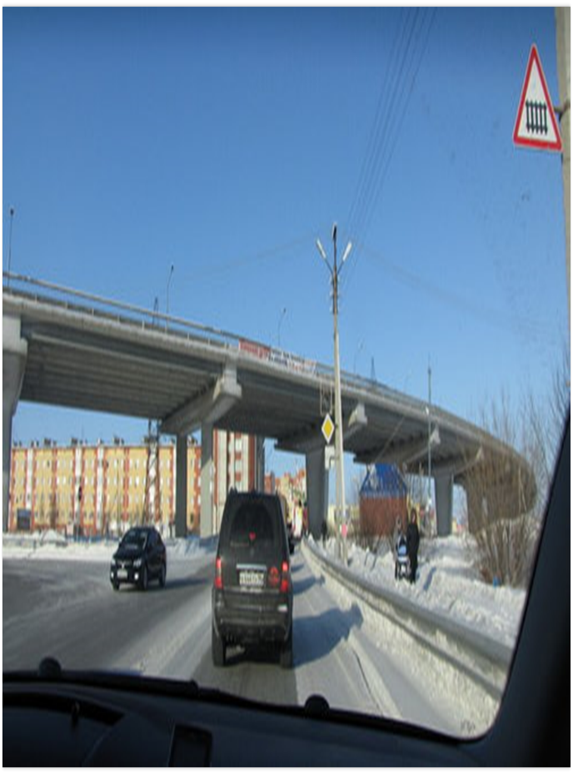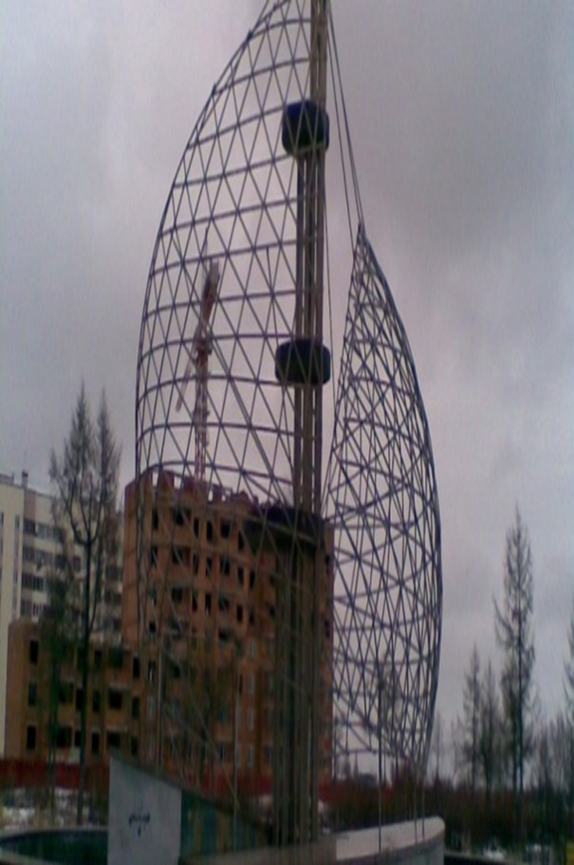
Дети: Фонтан
Воспитатель: Правильно, ребята. Фонтан был открыт в честь празднования города. На это знаменательное событие пришло очень много народу. Хочу вам сказать, что фонтан стал первым в Новом Уренгое. Посмотрите, ребята, а на что он похож?
Дети: На парус.
Воспитатель: Да, ребята, фонтан представляет собой бассейн, в середине его расположена металлическая конструкция, сделанная по форме паруса, от этого и пошло название фонтана, «Парус».
Воспитатель: Ребята, пока мы едем дальше, может кто-нибудь из вас знает стихи про наш город. Кто хочет рассказать?
Ребенок:На севере жить нелегко
И ехать сюда далеко!
Но люди раньше отважные жили,
Они лютый север давно покорили
Воспитатель:Ребята, главной достопримечательностью города является Мемориал памяти. Кто-нибудь из вас знает это место? Приходил ли сюда с родителями?
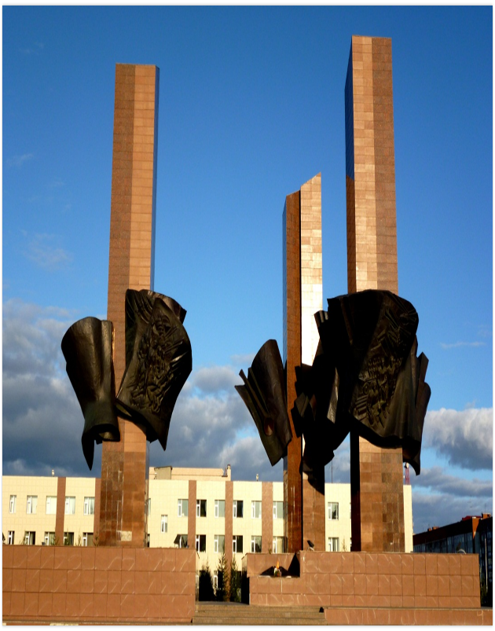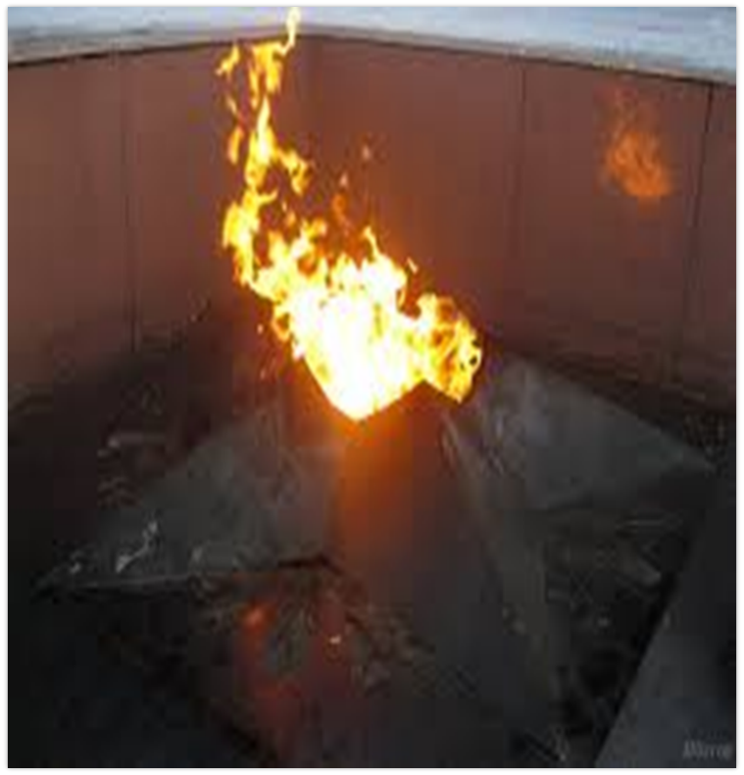
Дети: Это вечный огонь.
Воспитатель: Да, ребята. Здесь всегда горит огонь. Здесь возлагают цветы. Памятник расположен на площади, которая была построена в честь памяти погибшим в годы войны.
Воспитатель: В какой части города расположен наш детский сад «РАДУГА»
Дети: М-н Мирный 1,1а
Воспитатель: Давайте пройдемся до нашего детского сада.

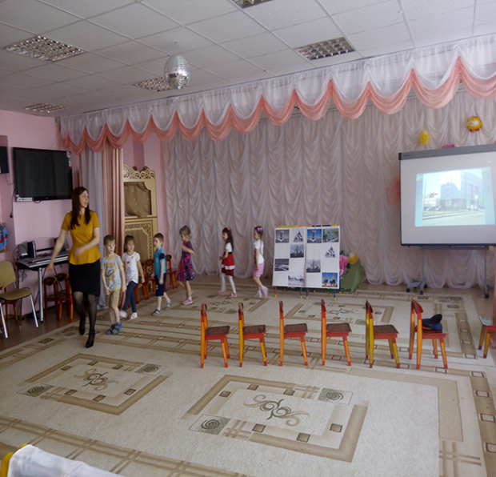

Физкультминутка
Воспитатель: Я иду, и ты идешь-раз, два, три (шагаем)
Я пою, и ты поешь-раз, два, три(стоя, дирижируем 2-мя руками)
Мы идем и мы поем-раз, два, три(шагаем)
Очень дружно мы живем-раз, два, три(хлопаем руками)
Воспитатель: Ребята, а какое время года сейчас?
Дети: Весна
Воспитатель: Как меняется природа с приходом весны?
Дети: Солнце начинает греть землю, тает снег, текут ручьи, на деревьях набухают почки, появляются первые цветы.
Воспитатель: А почему у нас не цветут цветы?
Дети: Потому что у нас холодно, еще лежит снег.
Воспитатель: Правильно, ребята, потому что мы с вами живем на Севере. А на Севере весна поздняя. Ребята, посмотрите, а во многих городах России уже цветут сады, цветут цветы. Красиво? Да.
Дети: Да
Воспитатель: Да, смотрите, какие красивые клумбы. А мы ведь с вами не можем посадить такие цветы, ведь у нас холодно. Ребята, подумайте, а как мы можем украсить наш город, что мы можем сделать?

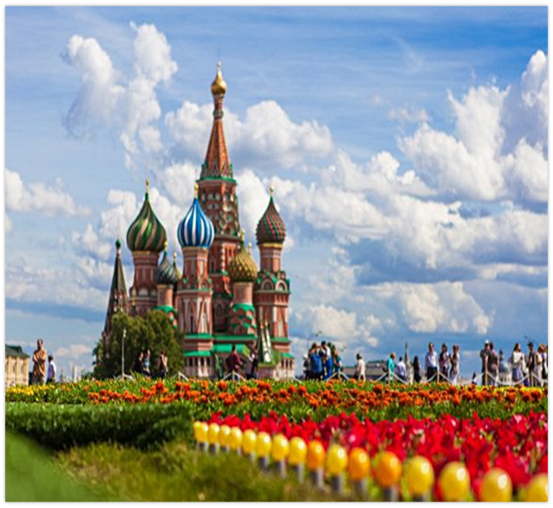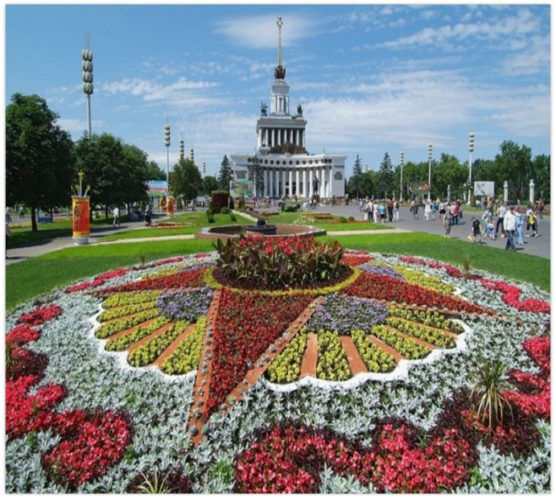
Дети: Мы можем нарисовать цветы.
Воспитатель: А кто нам в детском саду поможет нарисовать цветы?
Дети: Алсу Рашитовна
Воспитатель: Верно, ребята. Мы с вами зайдем в ИЗО студию, нам там обязательно помогут.
Художник: Здравствуйте, ребята!
Дети: Здравствуйте!
Художник: А как называется ваша группа?
Дети: Солнышко.
Художник:Ребята, а зачем вы ко мне пришли?
Воспитатель и дети: Мы хотим, чтобы в городе у нас было также красиво, как и в других городах России. До лета далеко, а мы хотим украсить город сейчас.
Художник: С каким замечательным, добрым желанием, вы ко мне пришли. Посмотрите, вас встречают Солнышко и Тучка. А какое настроение у Солнышко, как вы думаете?
Дети: Веселое, радостное
Художник: А у Тучки?
Дети: Печальное, грустное.
Художник: А у нас?
Дети: Веселое, хорошее.
Художник: С каким настроением мы будем рисовать?
Дети: С добрым, радостным.
Художник: Давайте мы с вами выберем цвета и начнем рисовать нашу клумбу. Сейчас я вам покажу как быстро и красиво можно нарисовать цветы на клумбе шаблонами. Посмотрите какими яркими красками мы будем рисовать. Посмотрите, какие замечательные цветы у нас получились, а все потому что у нас прекрасное, доброе настроение.

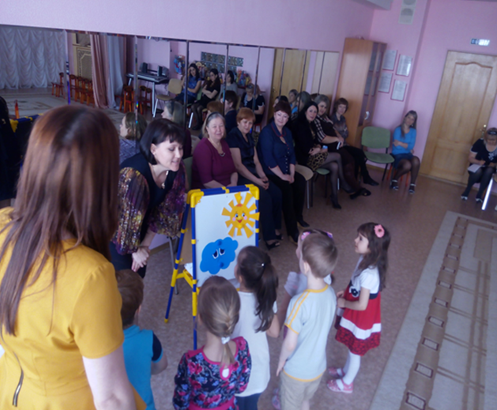

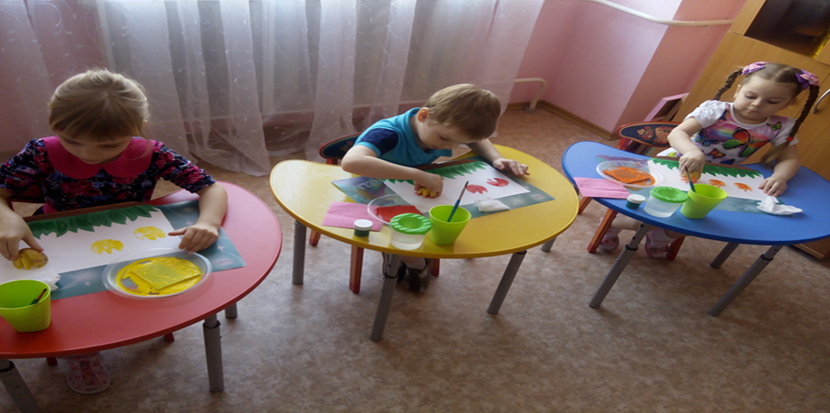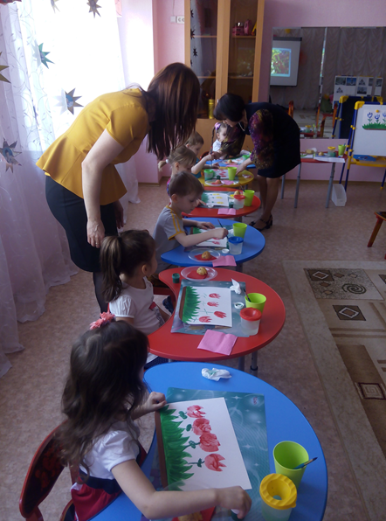

Итог:
Воспитатель: Ребята, пусть ваши работы чуть-чуть подсохнут. А теперь, скажите мне:
1.Где мы с вами сегодня были?
2.Что видели?
3.Как мы помогли нашему городу?
4.Вам понравилось?
5.Как вы думаете мы справились?

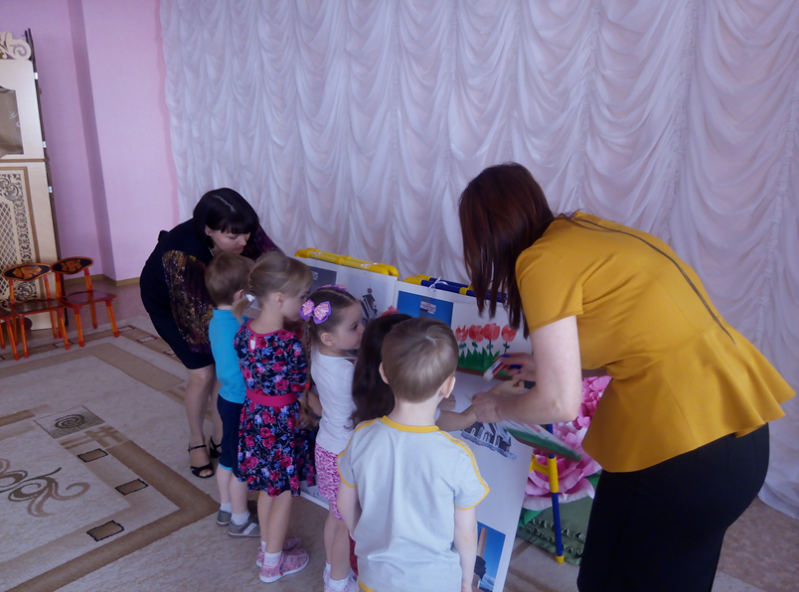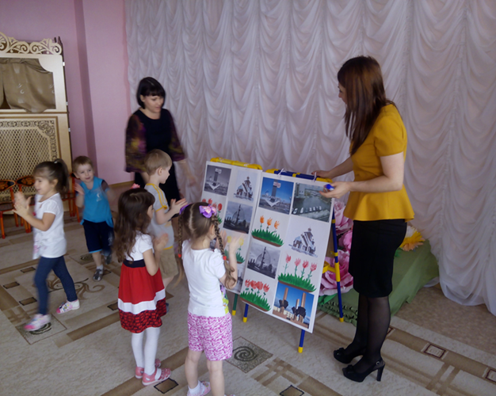

Литература:
Алешина Н.В. « Патриотическое воспитание дошкольников». М, УЦ Перспектива, 2008.

